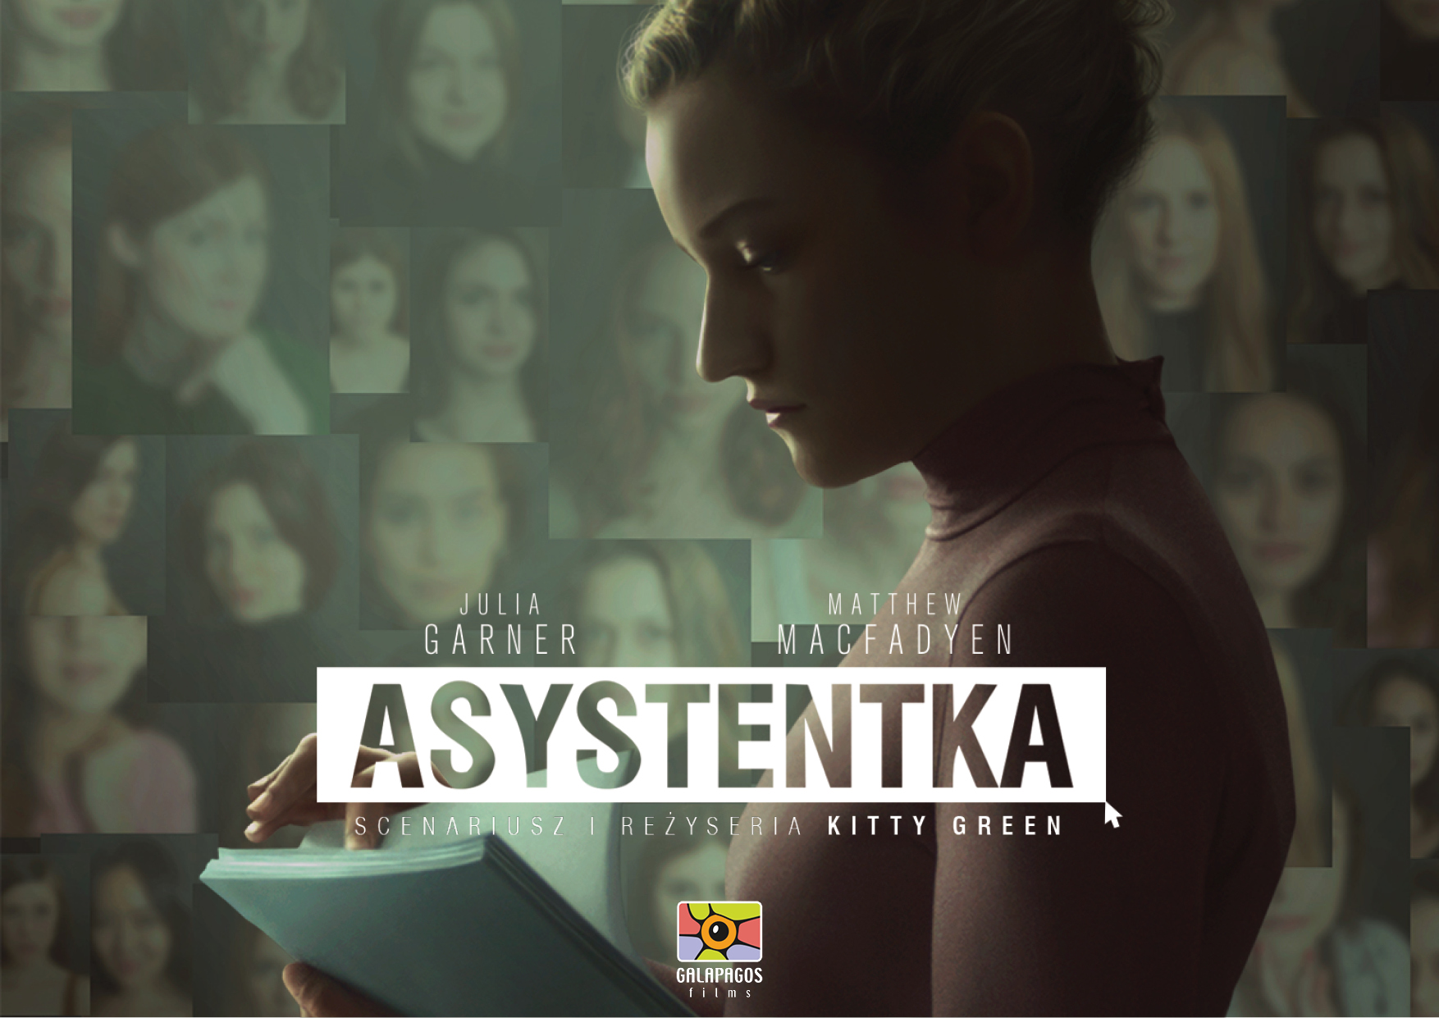

OPIS FILMU

ASYSTENTKA na VOD od 7 maja
POZNAJ JEJ HISTORIĘ,
ZANIM TO TY POWIESZ #MeToo.

„Asystentka” to historia skandalu, który może wydarzyć się wszędzie!
Film już od 7 maja na VOD: ipla, vod.pl, Orange, VECTRA, NC+GO, UPC
Polska, Play Now, CHILI
Jane (wyróżniona Nagrodą Emmy za rolę w serialu „Ozark” – Julia Garner) niedawno ukończyła studia i marzy o karierze producentki filmowej.
Kiedy rozpocznie pracę jako asystentka potentata branży rozrywkowej, będzie w siódmym niebie. Nie wie jeszcze, że pod pozorami pracy, zamiast realizacji marzeń, czeka na nią droga do zatracenia.

Nie trzeba znać podstaw odważnego ruchu #MeToo ani historii
hollywoodzkiego skandalu Harveya Weinsteina, żeby na własnej skórze poczuć oddech człowieka, który wykorzystuje pozycję, aby swoją ofiarę pozbawić nie tylko marzeń.

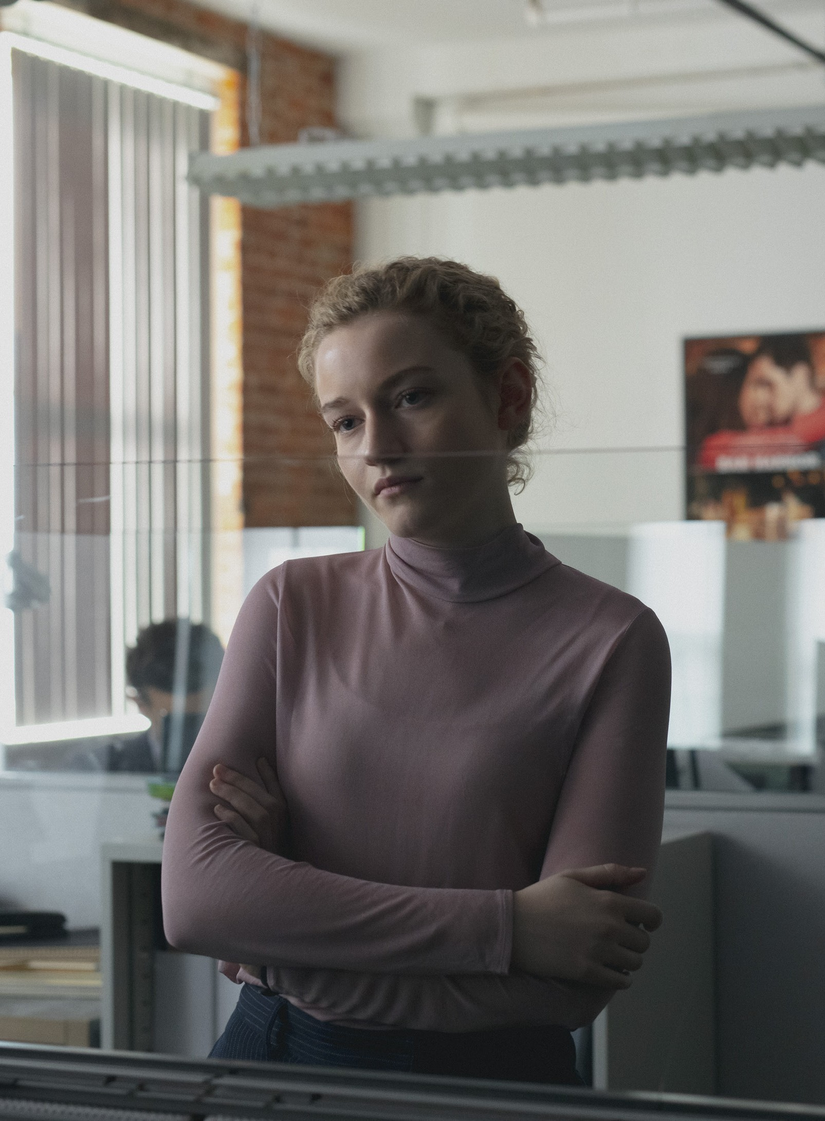
NIEZWYKŁA HISTORIA

W roku 2017 opinią publiczną wstrząsnęła seria zarzutów o napaść seksualną, która odsłoniła brutalną prawdę o przemyśle rozrywkowym i sprawiła, że potężni i bezkarni do tej pory drapieżcy zostali zmuszeni do szukania schronienia.

Kiedy kolejne odważne kobiety zaczęły opowiadać swoje historie, Kitty Green zrozumiała, że ma przed sobą temat swojego pierwszego filmu fabularnego. Nie chciała jednak opowiadać o przestępstwach jednej osoby. Jej celem było przedstawić zakorzeniony system, który na takie czyny pozwala.

Inspirowana prawdziwymi wydarzeniami, „Asystentka” opowiada
historię młodej i ambitnej kobiety, która musi zmierzyć się
z wpływowym producentem filmowym – człowiekiem, który w swoich rękach dzierży władzę pozwalającą mu decydować o jej przyszłości.

Kitty Green, w skrupulatnie przeanalizowanej i napisanej historii,
dokonuje wiwisekcji jednego z najpoważniejszych problemów
dzisiejszych czasów: „co zrobić, kiedy pracownik niskiego szczebla mierzy się z głęboko zakorzenioną siecią nadużyć i wykorzystywań?”.

Fabuła „Asystentki” została osadzona w świecie produkcji filmowej i telewizyjnej, ale równie dobrze mogłaby mieć miejsce w hierarchii biurowej każdej firmy.

Laureatka Nagrody Emmy Julia Garner tworzy przejmującą kreację. Jej postać, mimo że cicha i spokojna, krzyczy do każdego widza,
opowiadając historię o władzy i jej nadużyciach.

„Asystentka” to akt oskarżenia wypowiedziany w imieniu wszystkich tych, którzy w swoim życiu doświadczyli tego problemu, ale nie mieli w sobie tyle odwagi, co bohaterki ruchu #MeToo.

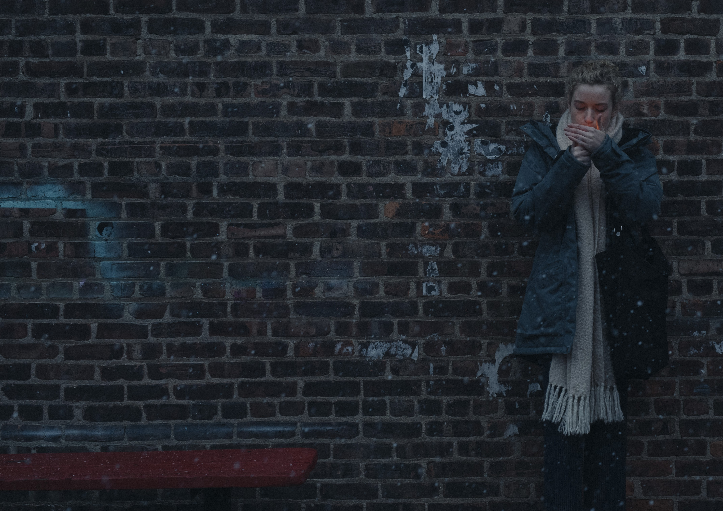
OBSADA
JULIA GARNER MATTHEW MACFADYEN MAKENZIE LEIGH KRISTINE FROSETH JJON ORSINI
NOAH ROBBINS ALEXANDER CHAPLIN JAY O. SANDERS JULIANA CANFIELD DAGMARA DOMINCZYK BREGJE HEINEN CLARA WONG
PURVA BEDI PATRICK BREEN MIGS GOVEA DAOUD HEIDAMI

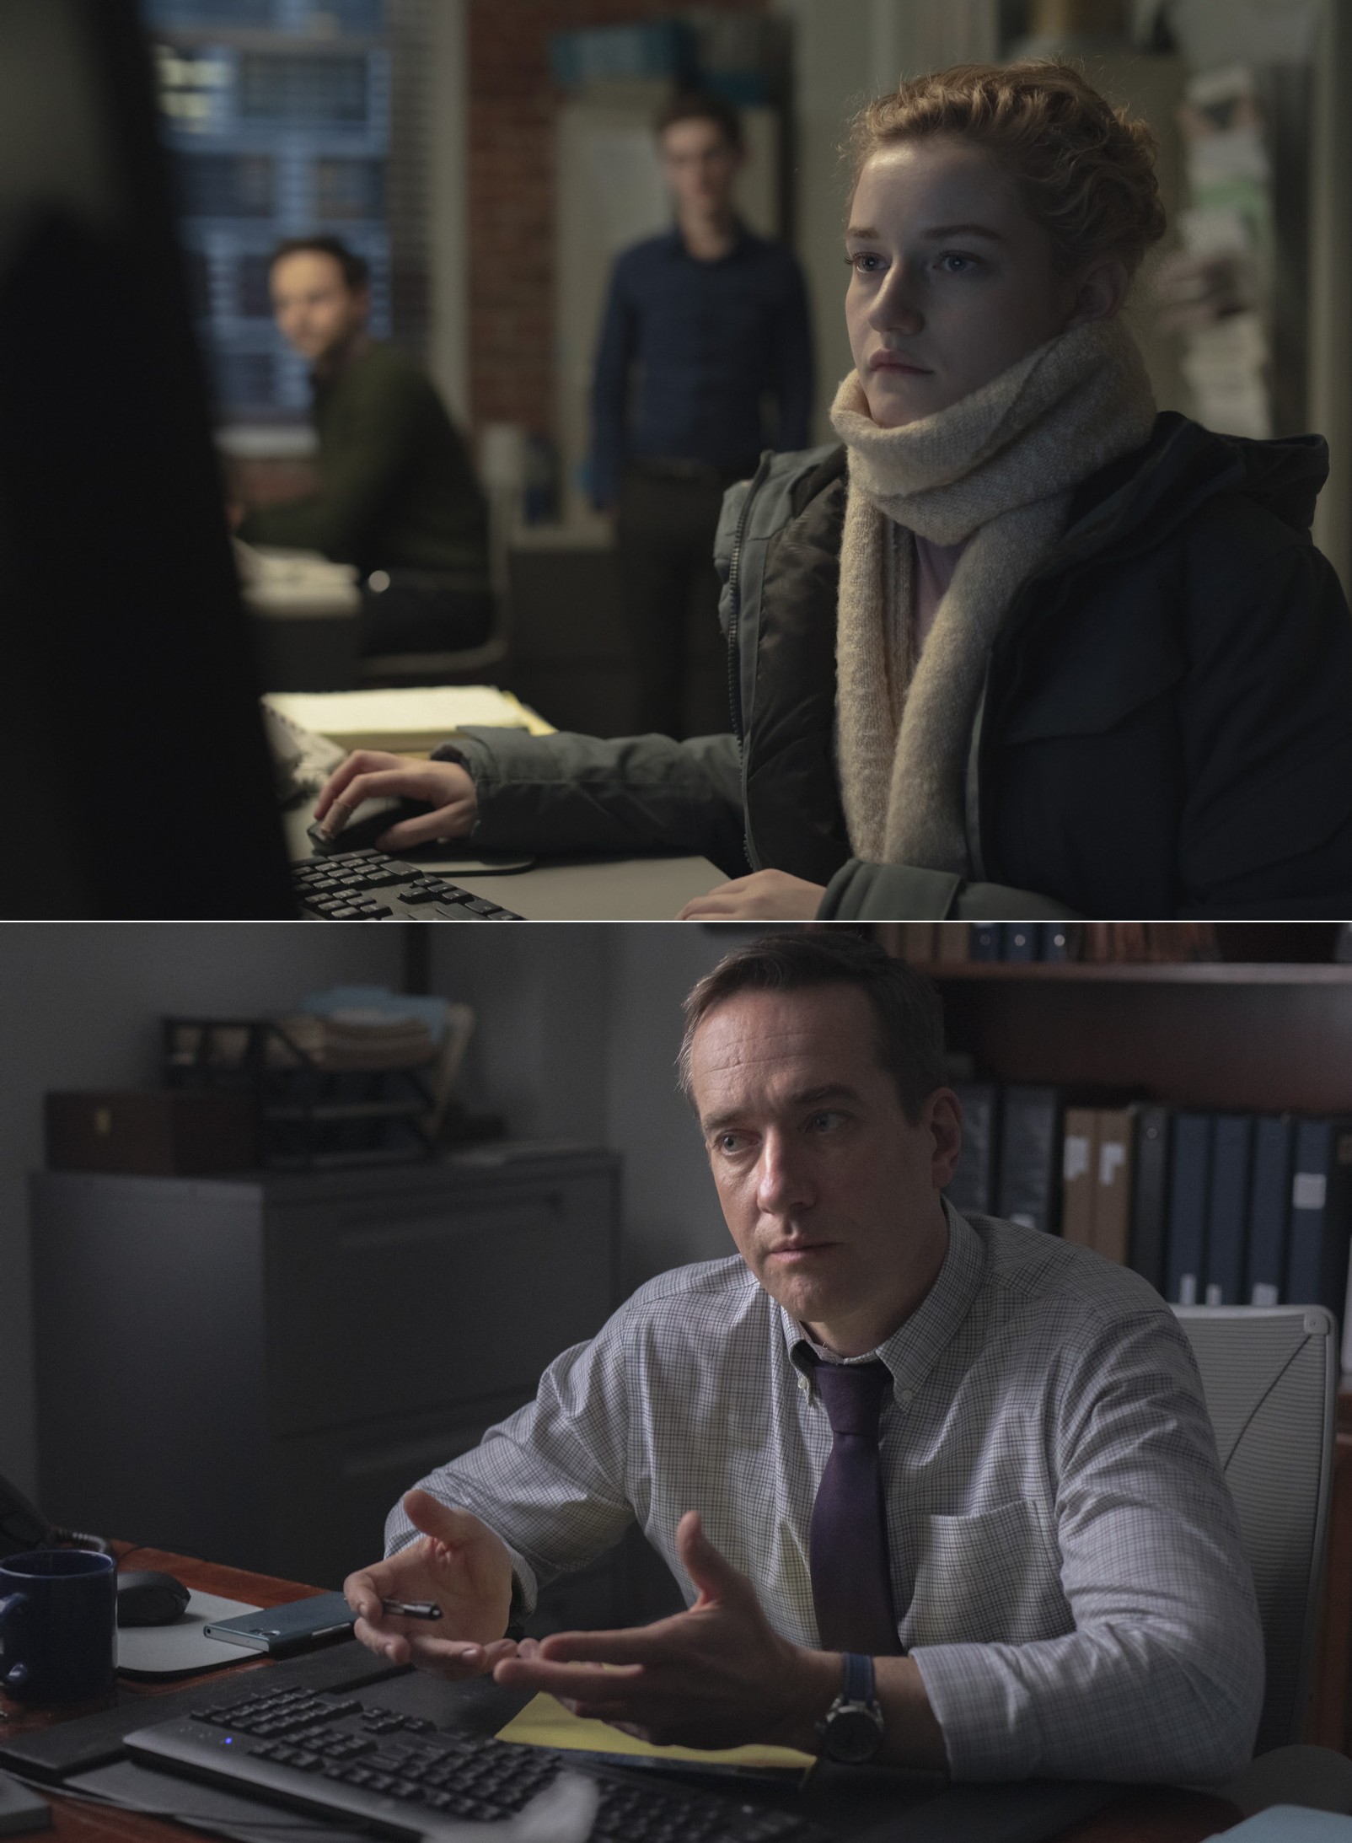

JULIA GARNER
Laureatka Nagrody Emmy dla najlepszej aktorki drugoplanowej w serialu dramatycznym za „Ozark”.

Julia Garner szybko zdobyła uznanie i popularność w świecie filmowym.
Największą sław przyniosła jej rola w filmie „Charlie”, a także w serialu „Ozark”.

Wcielenie się w postać Ruth Langmore w serialu „Ozark” przyniosło jej Na- grodę Emmy. Za tę kreację została również nominowana do Nagrody Gildii Aktorów Ekranowych (SAG), a także do nagrody Critics’ Choice Awards.

Do nagrody Critics’ Choice Awards została również nominowana za rolę w
serialu „Dirty John”.

MATTHEW MACFADYEN
Gwiazda wielokrotnie nagradzanego serialu produkcji HBO, pt. „Sukcesja”.
Za swoją rolę został nominowany do nagrody Critics’ Choice Awards.

Laureat nagrody BAFTA za rolę w serialu „System sprawiedliwości”. Nominowany również do BAFTA za film „W kryjówce mojego ojca”.

Występował między innymi w następujących produkcjach:
„Duma i uprzedzenie”, „Frost/Nixon” i „Robin Hood”
w reżyserii Ridleya Scotta.

TWÓRCY

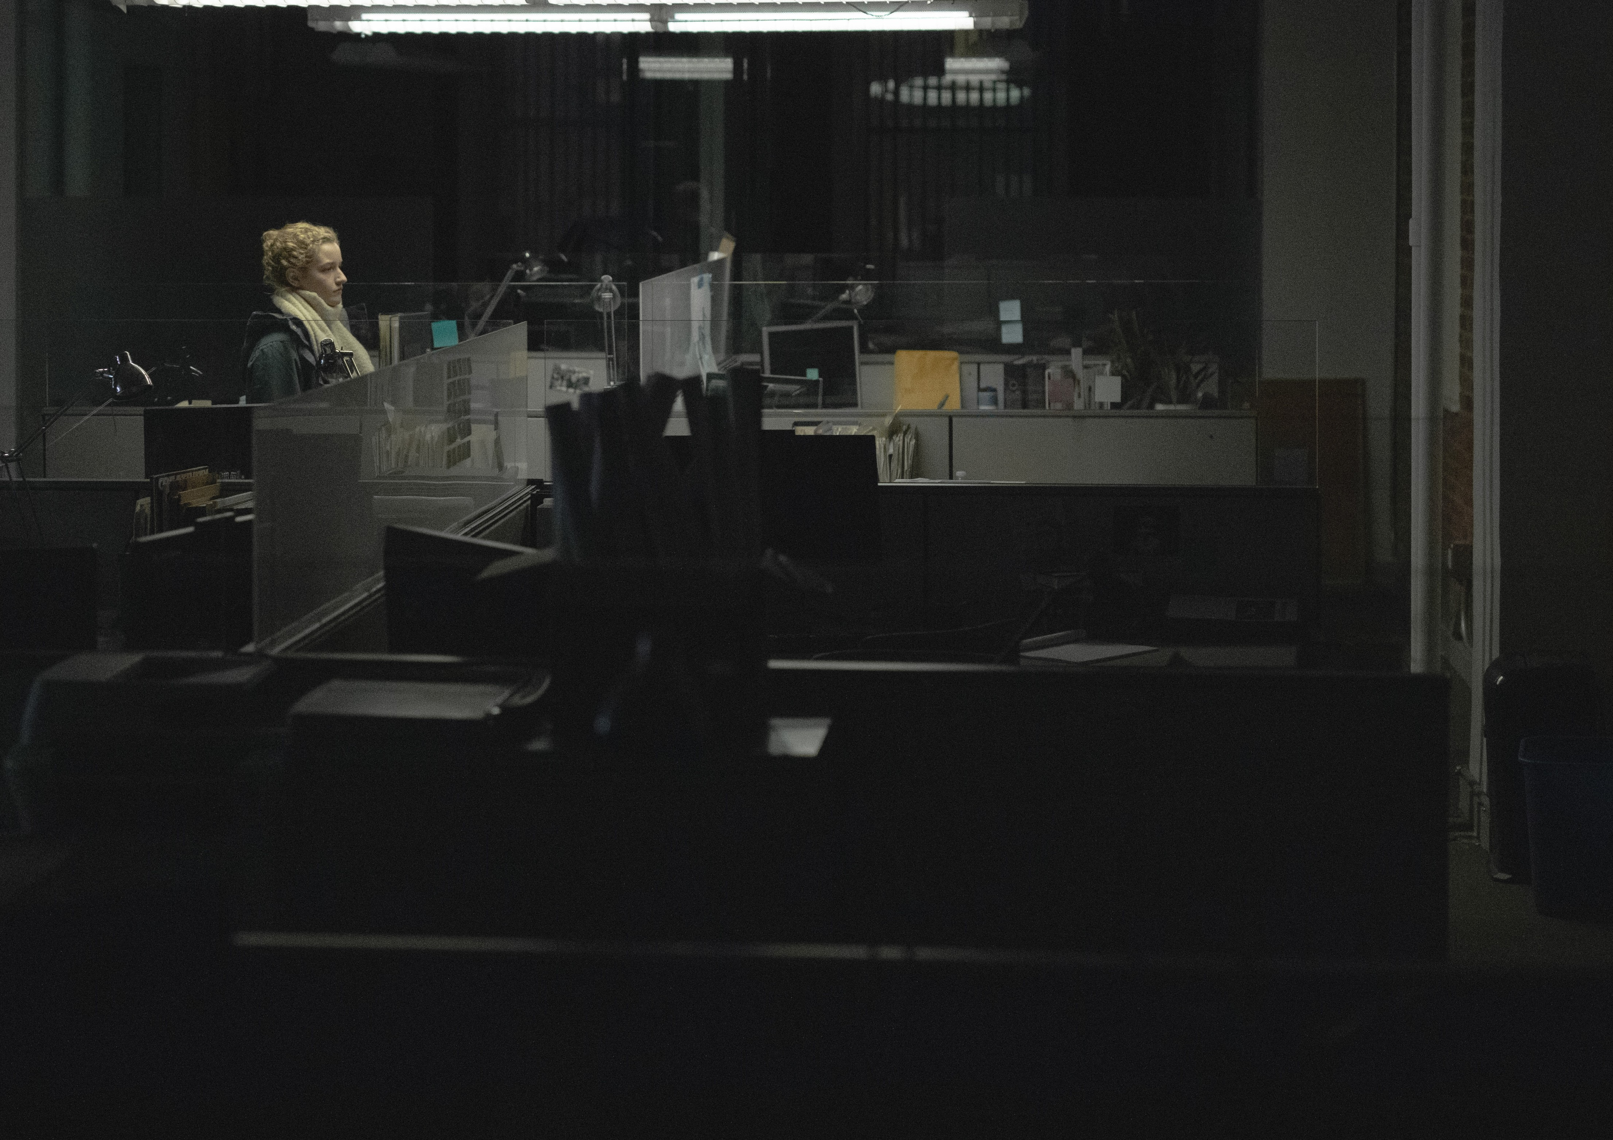
SCENARIUSZ I REŻYSERIA
ZDJĘCIA MONTAŻ

SCENOGRAFIA KOSTIUMY DŹWIĘK MUZYKA CASTING PRODUKCJA

PRODUKCJA

PRODUCENT WYKONAWCZY PRODUCENT WYKONAWCZY

PRODUCENT WYKONAWCZY PRODUCENT WYKONAWCZY
PRODUCENT WYKONAWCZY
KOPRODUKCJA
KITTY GREEN MICHAEL LATHAM
KITTY GREEN BLAIR MCCLENDON
FLETCHER CHANCEY RACHEL DAINER-BEST LESLIE SHATZ
TAMAR-KALI
AVY KAUFMAN, CSA

KITTY GREEN, p.g.a. SCOTT MACAULAY, p.g.a. JAMES SCHAMUS, p.g.a.

P. JENNIFER DANA ROSS JACOBSON
JOHN HOWARD

PHILLIP ENGELHORN LEAH GIBLIN
ABIGAIL E. DISNEY
THE LEVEL FORWARD TEAM

MARK ROBERTS SEAN KING O’GRADY
AVY ESCHENASY

JAMES PRICE RITA WALSH

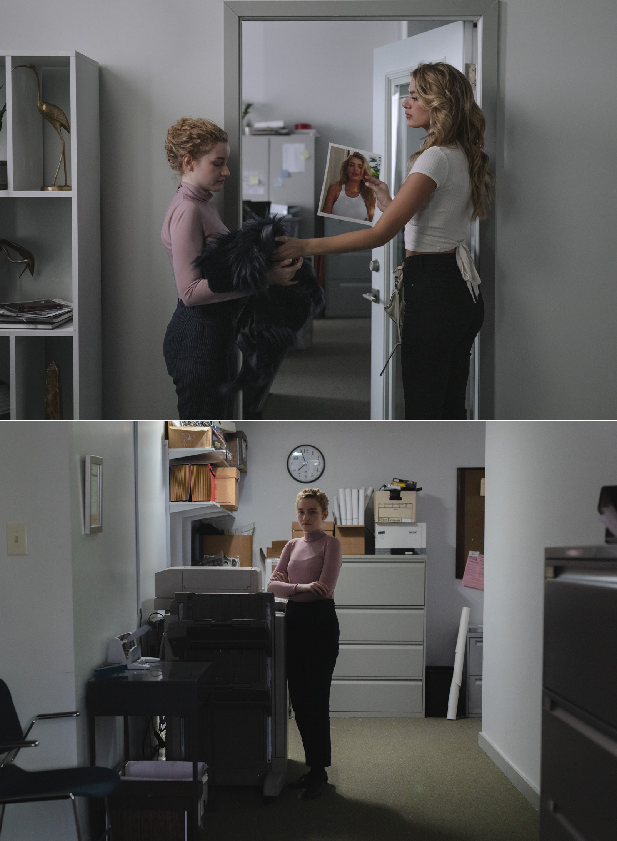
KITTY GREEN
Wielokrotnie nagradzana australijska twórczyni filmowa.

Reżyserka głośnego dokumentu NETFLIX „Casting na JonBenét”, za który
otrzymała główną nagrodę Australijskiej Akademii Sztuk Filmowych
i Telewizyjnych (AACTA) dla najlepszego filmu dokumentalnego.

Jej debiut dokumentalny „Ukraine is Not a Brothel” opowiadał o prowokującym ruchu feministycznym na Ukrainie. Po premierze na Międzynarodowym
Festiwalu Filmowym w Wenecji w 2013 r. film był pokazywany na ponad 50. festiwalach filmowych na całym świecie, zdobywając m.in. nagrodę AACTA dla najlepszego filmu dokumentalnego.

Jej kolejnym projektem był krótkometrażowy dokument, pt. „Twarz Ukrainy – Casting na Oksanę Baiul”, za który została wyróżniona na festiwalu w Sundance.

JAMES SCHAMUS
Trzykrotnie nominowany do Oscara® producent i scenarzysta filmowy.

Producent „Tajemnicy Brokeback Mountain”, za którą otrzymał nominację do Oscara®. Jest także współscenarzystą filmów Anga Lee: „Ostrożnie, pożąda- nie” i „Przyczajony tygrys, ukryty smok”, za który otrzymał nominację
do najważniejszej nagrody filmowej.

Był także prezesem firmy „Focus Features” odpowiedzialnej za takie dzieła jak:
„Witaj w klubie”, „Między słowami”, „Obywatel Milk” i „Pianista”.

„Wzburzenie - opowieść o dojrzewaniu” – jego pełnometrażowy debiut
reżyserski – był adaptacją powieści Philipa Rotha. W filmie wystąpili Logan Lerman, Sarah Gadon i Tracy Letts, a jego premiera odbyła się na festiwalach filmowych w Sundance i w Berlinie w 2016 roku.

SCOTT MACAULAY
Producent filmowy i prezes nowojorskiej firmy produkcyjnej „Forensic Films”. Do jego najnowszych produkcji należą: dokument Kitty Green
„Casting na JonBenét”, dramat Elisabeth Subrin „Rola kobiety”, a także instalacja artystyczna Candice Breitz „Love Story”, która miała swoją premierę na Biennale w Wenecji.

W 1998 zdobył nagrodę Independent Spirit Award za swoją pracę na rzecz kina niezależnego, a w 2018 otrzymał nagrodę Cinereach Producing Award.
